Een unieke kans vanuit het Samenwerkingsverband Onderwijs dat past.
Geef je op voor de training ‘ Al doende in gesprek’ .
Op een creatieve manier een gesprek voeren met een leerling.
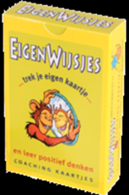
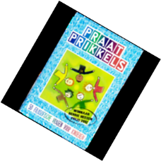
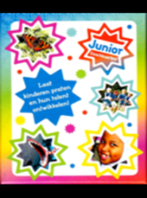
dc babbelmand

In de training gaan we aan de slag met
creatieve manieren om met leerlingen in gesprek te gaan.
De training is een vervolg op de training ‘Vertel het mij maar!
Gesprekken voeren met leerlingen’.
De creatieve werkvormen zijn een ondersteuning
bij de gesprekken die je voert met leerlingen.
Je krijgt suggesties aangereikt
hoe je op een speelse en kindvriendelijke manier
ook in gesprek kunt gaan met leerlingen.
Tevens zullen we de creatieve manieren
die jullie zelf al in de praktijk inzetten uitwisselen.
Daarnaast is er ruimte om materialen
die in de training verkend worden uit te proberen in de praktijk.

Voor wie is de training:
- Voor leerkrachten en andere onderwijsprofessionals die de training ‘Vertel het mij maar!, Gesprekken voeren met leerlingen’ hebben gevolgd.

De training bestaat uit
- Drie bijeenkomsten van 2 ½ uur.

De training is kosteloos en wordt gegeven vanuit het samenwerkingsverband.

Er is plaats voor 16 deelnemers, dus wacht niet te lang want vol is vol.

De training wordt gegeven door Frieda Hoppen.

